10 Tod des Sokrates

10.1 Ruhiger Schlaf vor der Hinrichtung |  | - Platon, Kriton 43a1 – 44b6
Kriton besucht seinen Freund Sokrates im Gefängnis, wo er auf seine Hinrichtung wartet; er kommt schon in aller Frühe, was offensichtlich auf die Besonderheit des Tages hinweist (ist der Tag der Hinrichtung schon angebrochen?) und Kriton als fürsorglichen Freund zeigt, der auch durch Bestechung die Geschehnisse zu beeinflussen versucht (Ist schon an Flucht gedacht und ist sie auch möglich?). Mit der Sorge Kritons kontrastiert die Sorglosigkeit des Sokrates, der in dieser Situation ruhig schlafen kann und den eintretenden Kriton nicht bemerkt hat; Kriton lässt Sokrates weiterschlafen, muss sich also ruhig verhalten haben. Erst als Sokrates wach ist, setzt Kriton in großer Sorge und Unruhe zum Gespräch an und erklärt Sokrates, warum er so handelt und weshalb er Sokrates so bewundert.

Der fürsorgliche, sorgenvolle Freund Kriton trifft auf den sorglosen, angenehm schlafenden Sokrates – beide angesichts der Hinrichtung des Sokrates. Und aus dieser kontrastiven Spannung der Personen (Sorge, Unruhe – Ruhe und Sorglosigkeit) und der Situation (Gespräch – Hinrichtung) erhält der Dialog seine dramatische Zuspitzung. Platon gelingt es in wenigen Sätzen, die Situation völlig zu verlebendigen.

5  10  15  20  25  30  35  40 | ΣΩ. Τί τηνικάδε ἀφῖξαι, ὦ Κρίτων; ἢ οὐ πρῲ ἔτι ἐστίν;  ΚΡ. Πάνυ μὲν οὖν.  ΣΩ. Πηνίκα μάλιστα;  ΚΡ. Ὄρθρος βαθύς.  ΣΩ. Θαυμάζω, ὅπως ἠθέλησέ σοι ὁ τοῦ δεσμωτηρίου φύλαξ ὑπακοῦσαι.  ΚΡ. Συνήθης ἤδη μοί ἐστιν, ὦ Σώκρατες, διὰ τὸ πολλάκις δεῦρο φοιτᾶν, καί τι καὶ εὐεργέτηται ὑπ’ ἐμοῦ.  ΣΩ. Ἄρτι δὲ ἥκεις ἢ πάλαι;  ΚΡ. Ἐπιεικῶς πάλαι.  ΣΩ. Εἶτα πῶς οὐκ εὐθὺς ἐπήγειράς με, ἀλλὰ σιγῇ παρακάθησαι;  ΚΡ. Οὐ μὰ τὸν Δία, ὦ Σώκρατες, οὐδ’ ἂν αὐτὸς ἤθελον ἐν τοσαύτῃ τε ἀγρυπνίᾳ καὶ λύπῃ εἶναι, ἀλλὰ καὶ σοῦ πάλαι θαυμάζω αἰσθανόμενος, ὡς ἡδέως καθεύδεις· καὶ ἐπίτηδές σε οὐκ ἤγειρον, ἵνα ὡς ἥδιστα διάγῃς. Kαὶ πολλάκις μὲν δή σε καὶ πρότερον ἐν παντὶ τῷ βίῳ ηὐδαιμόνισα τοῦ τρόπου, πολὺ δὲ μάλιστα ἐν τῇ νῦν παρεστώσῃ συμφορᾷ, ὡς ῥᾳδίως αὐτὴν καὶ πρᾴως φέρεις.  ΣΩ. Καὶ γὰρ ἄν, ὦ Κρίτων, πλημμελὲς εἴη ἀγανακτεῖν τηλικοῦτον ὄντα, εἰ δεῖ ἤδη τελευτᾶν.  ΚΡ. Καὶ ἄλλοι, ὦ Σώκρατες, τηλικοῦτοι ἐν τοιαύταις συμφοραῖς ἁλίσκονται, ἀλλ’ οὐδὲν αὐτοὺς ἐπιλύεται ἡ ἡλικία τὸ μὴ οὐχὶ ἀγανακτεῖν τῇ παρούσῃ τύχῃ.  ΣΩ. Ἔστι ταῦτα. Ἀλλὰ τί δὴ οὕτω πρῲ ἀφῖξαι;  ΚΡ. Ἀγγελίαν, ὦ Σώκρατες, φέρων χαλεπήν, οὐ σοί, ὡς ἐμοὶ φαίνεται, ἀλλ’ ἐμοὶ καὶ τοῖς σοῖς ἐπιτηδείοις πᾶσιν καὶ χαλεπὴν καὶ βαρεῖαν, ἣν ἐγώ, ὡς ἐμοὶ δοκῶ, ἐν τοῖς βαρύτατ’ ἂν ἐνέγκαιμι.  ΣΩ. Τίνα ταύτην; Ἤ τὸ πλοῖον ἀφῖκται ἐκ Δήλου, οὗ δεῖ ἀφικομένου τεθνάναι με;  ΚΡ. Οὔτοι δὴ ἀφῖκται, ἀλλὰ δοκεῖν μέν μοι ἥξει τήμερον, ἐξ ὧν ἀπαγγέλλουσιν ἥκοντές τινες ἀπὸ Σουνίου καὶ καταλιπόντες ἐκεῖ αὐτό. Δῆλον οὖν ἐκ τούτων τῶν ἀγγέλων, ὅτι ἥξει τήμερον, καὶ ἀνάγκη δὴ εἰς αὔριον ἔσται, ὦ Σώκρατες, τὸν βίον σε τελευτᾶν.  ΣΩ. Ἀλλ’, ὦ Κρίτων, τύχῃ ἀγαθῇ, εἰ ταύτῃ τοῖς θεοῖς φίλον, ταύτῃ ἔστω· οὐ μέντοι οἶμαι ἥξειν αὐτὸ τήμερον.  ΚΡ. Πόθεν τοῦτο τεκμαίρῃ;  ΣΩ. Ἐγώ σοι ἐρῶ. Τῇ γάρ που ὑστεραίᾳ δεῖ με ἀποθνῄσκειν ἢ ᾗ ἂν ἔλθῃ τὸ πλοῖον.  ΚΡ. Φασί γέ τοι δὴ οἱ τούτων κύριοι.  ΣΩ. Οὐ τοίνυν τῆς ἐπιούσης ἡμέρας οἶμαι αὐτὸ ἥξειν ἀλλὰ τῆς ἑτέρας. Τεκμαίρομαι δὲ ἔκ τινος ἐνυπνίου, ὃ ἑώρακα ὀλίγον πρότερον ταύτης τῆς νυκτός· καὶ κινδυνεύεις ἐν καιρῷ τινι οὐκ ἐγεῖραί με.  ΚΡ. Ἦν δὲ δὴ τί τὸ ἐνύπνιον;  ΣΩ. Ἐδόκει τίς μοι γυνὴ προσελθοῦσα καλὴ καὶ εὐειδής, λευκὰ ἱμάτια ἔχουσα, καλέσαι με καὶ εἰπεῖν·  „Ὦ Σώκρατες, ἤματί κεν τριτάτῳ Φθίην ἐρίβωλον ἵκοιο.“  ΚΡ. Ἄτοπον τὸ ἐνύπνιον, ὦ Σώκρατες.  ΣΩ. Ἐναργὲς μὲν οὖν, ὥς γέ μοι δοκεῖ, ὦ Κρίτων.  ΚΡ. Λίαν γε, ὡς ἔοικεν. Ἀλλ’, ὦ δαιμόνιε Σώκρατες, ἔτι καὶ νῦν ἐμοὶ πιθοῦ καὶ σώθητι.

A
- Arbeiten Sie die Unterschiede der Haltungen beider Personen aus dem Text heraus.
- Zeigen Sie die von Platon angewendeten Mittel zur indirekten Charakteristik auf.
- Interpretieren Sie das Schlaf- und Traum-Motiv; informieren Sie sich dazu über die Jenseitsvorstellungen der Griechen und über Traumdeutung in der Antike.
- Informieren Sie sich über Delos und Sunion, die dort verehrten Götter und die Bedeutung der Orte.
- Suchen Sie die geographischen Angaben auf einer Karte. Erstellen Sie einen Kurs, den das „staatliche Schiff“ genommen haben kann.
- Informieren Sie sich über das „staatliche Schiff“ und seine Aufgaben.

Lit
Giebel, Marion: Träume in der Antike: Griechisch/Deutsch, Ditzingen 2006 (Reclam)

L
http://de.wikipedia.org/wiki/Triere Lexikonartikel Triere
http://de.wikipedia.org/wiki/Paralos Infos zum „staatlichen Schiff“
http://www.hellenicnavy.gr/trihrhs_en.asp Nachbau einer Triere
http://de.wikipedia.org/wiki/Delos Lexikonartikel Delos
http://www.365sterne.de/admirals_sailing/dokus/indexdelos.html Bilder, Informationen zu Delos
http://de.wikipedia.org/wiki/Kap_Sounion Lexikonartikel Sunion

Weitere Materialien

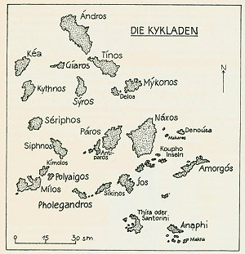

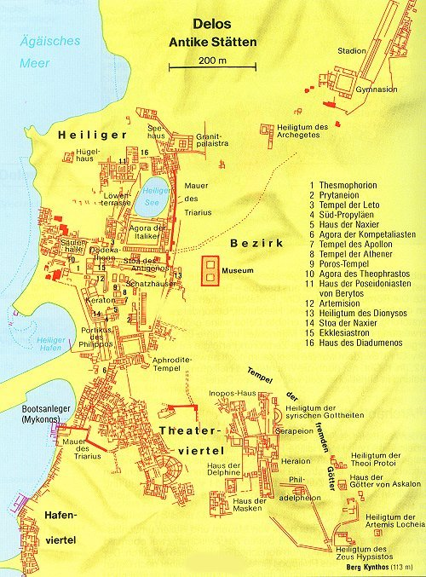

Bildquelle (Karte und Grundriss): http://www.365sterne.de/admirals_sailing/dokus/indexdelos.html

